**Proyecto final**

Temática elegida

La temática de proyecto final para la base de datos que se eligió es un sistema de gestión de clientes, ventas y proveedores para un comercio.

Diagrama entidad-relación

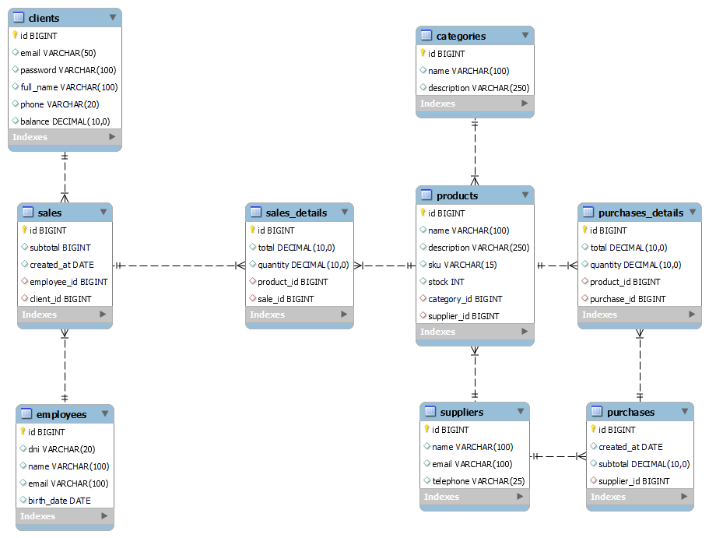

Webgrafía:

* Convenciones: <https://styde.net/convenciones-de-nombres-de-bases-de-datos/>